РОССИЙСКИЙ УНИВЕРСИТЕТ ДРУЖБЫ НАРОДОВ
Факультет физико-математических и естественных наук

Отчёт по лабораторной работе №5
Дисциплина: Операционные системы

Группа: НБИ-01
Студент: Баротов Комрон

Москва 2022г.

Цель работы:

Ознакомление с файловой системой Linux, её структурой, именами и содержанием каталогов. Приобретение практических навыков по применению команд для работы с файлами и каталогами, по управлению процессами (и работами), по проверке использования диска и обслуживанию файловой системы.

Ход работы:
1. Скопируем каталог /usr/include/sys/io.h в домашний каталог. В домашнем каталоге создаём директорию ski.plases.
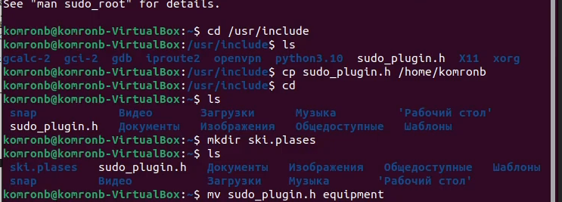
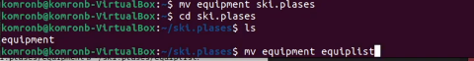
2. Переместим файл equipment в каталог ski.plases . Переименуем ski.plases/equipment на ski.plases/equiplist.

3. Создадим в домашнем каталоге файл abc1 и скопируем его в каталог
~/ski.plases, назовем его equiplist2. Создаем каталог с именем equipment в каталоге ~/ski.plases.
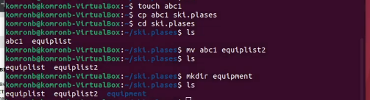

4. Переместим файлы ~/ski.plases/equiplist и equiplist2 в каталог
~/ski.plases/equipment.
Создадим и переместим каталог ~/newdir в каталог ~/ski.plases и назовем
его plans.
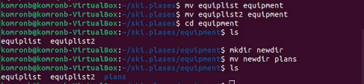

5.Определим опции команды chmod, необходимые для того, чтобы присвоить перечисленным ниже файлам выделенные права доступа, считая, что в начале таких прав нет:
3.1. drwxr--r-- ... australia
3.2. drwx--x--x ... play
3.3. -r-xr--r-- ... my_os
3.4. -rw-rw-r-- ... feathers
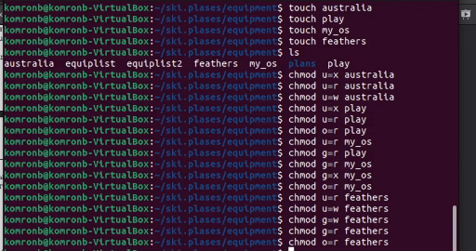

6.Просмотрим содержимое файла /etc/password
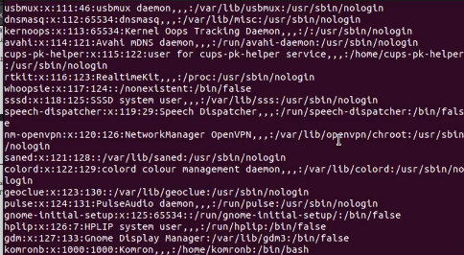

7. Скопируйте файл ~/feathers в файл ~/file.old. Переместите файл ~/file.old в каталог ~/play.

8. Скопируем каталог ~/play в каталог ~/fun. Переместим каталог ~/fun в каталог ~/play и назовем его games.
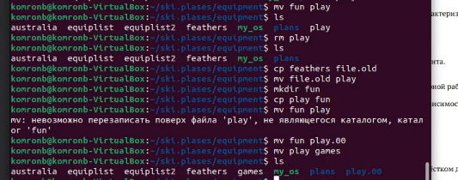

Выводы:
В этой работе мы ещё хорошо познакомились с файловой системой Linux.

